 | MINISTÉRIO DO MEIO AMBIENTE  IBAMA  INSTITUTO BRASILEIRO DO MEIO AMBIENTE E RECURSOS NATURAIS RENOVÁVEIS  DIRETORIA DE UNIDADES DE CONSERVAÇÃO E VIDA SILVESTRE

PARQUE NACIONAL DA SERRA DA BOCAINA

PLANO DE MANEJO
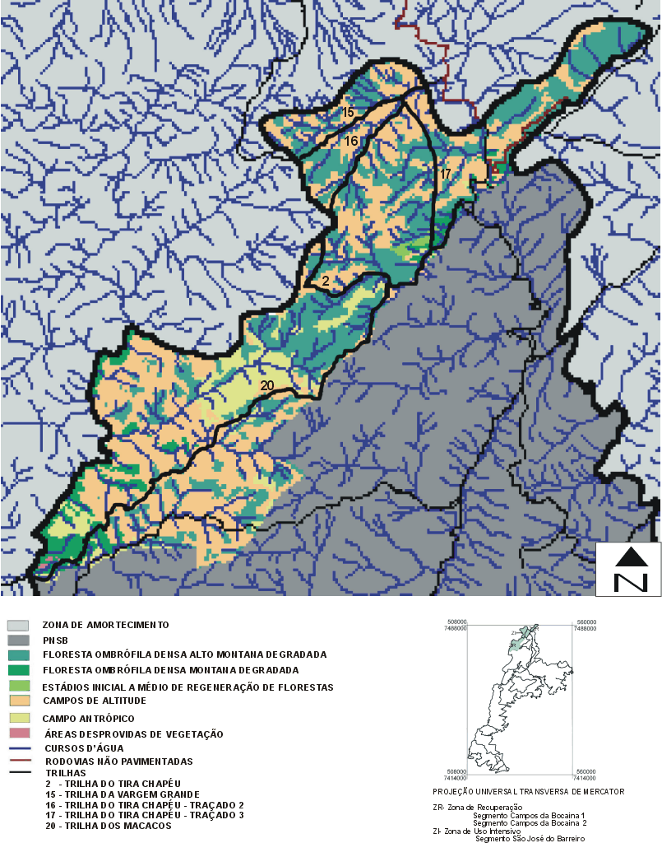

Edição Final: LAPLA-FEC-UNICAMP/ Associação Pró-Bocaina
FiFigura 6.4.12 – Mapa Croqui da Área de Ação Específica Campos de Altitude.

Ações e normas

- Controlar o acesso por caminhos e trilhas existentes, objetivando evitar a continuidade dos processos de degradação.
- Deverá ser proibida a circulação pelas trilhas da Vargem Grande (15), do Tira-Chapéu 2 e 3 (16 e 17), Trilha dos Macacos (20), mantendo-a somente para possibilitar o tráfego para vigilância, operações de socorro, pesquisas científicas e práticas voltadas à recuperação da área.
- Somente será permitida a utilização por visitantes da Trilha do Tira-Chapéu (2), visando possibilitar o acesso ao pico atrativo e histórico do Morro do Tira-Chapéu.
- Deverão ser interrompidos os atuais acessos por caminhos a partir de Campos de Cunha e região, através da obstrução com barreiras de terra, pedaços de madeira, valas e/ou cercas, permitindo o ingresso para a vigilância, operações de socorro, pesquisas científicas e práticas voltadas à recuperação da área.

- Propiciar a recuperação da vegetação natural dessa área.
- Em função do atual desconhecimento científico da área, sugere-se que a região seja recuperada, exclusivamente, através da regeneração natural, não sendo permitido neste momento o reflorestamento misto com essências nativas.
- Deverá ser estudada a real área de ocorrência dos Campos de Altitude naturais (cf. AAE de Pesquisa no Parque) e promover um forte sistema de proteção.
- Deverão ser aplicadas estratégias que permitam o controle da proliferação de espécies invasoras vindas dos limites do Parque.

- Implementar, prioritariamente para esta área, um programa de combate a incêndios, visto que eles se constituem em um dos principais fatores de risco para o ecossistema dos Campos de Altitude.
- Deverão ser seguidas as normas do item 6.4.1 - Programa de Proteção.

- Área de Ação Específica Vales do Mambucaba

Objetivo da AAE

O objetivo desta AAE é monitorar, prevenir e conter as ações e atividades geradoras de impactos e/ou riscos ambientais. As ações de monitoramento visam identificar os efeitos dos impactos e induzir à correção dos mesmos. Durante a realização do diagnóstico do Parque, foi constatado que nesta área concentra-se a maior variedade de tipos de impactos diagnosticados dentro da área protegida, sendo que estes estão diretamente relacionados ao tipo de ocupação. Os impactos referem-se às atividades provenientes da eliminação de efluentes domésticos, depósito de resíduos sólidos, processos erosivos, queimadas, soterramento de nascentes, desvios de drenagem, corte seletivo e extração de palmito.

Descrição da AAE

Esta AAE concentra suas atividades na Zona de Uso Intensivo, no município de São José do Barreiro, e no cone de dejeção, no municipio de Angra dos Reis, ao longo do rio Mambucaba (Figura 6.4.13). Estas áreas são bastante ocupadas por sítios de agricultores, cujas atividades são caracterizadas como de subsistência, além de representarem “entradas” de palmiteiros e caçadores. Ressalva-se que, na revisão deste Plano, as ações devem ser estendidas às áreas rurais dos municípios de Cunha e Areias e as entradas por Arapei e Bananal frequentadas por extrativistas.
MINISTÉRIO DO MEIO AMBIENTE
IBAMA
INSTITUTO BRASILEIRO DO MEIO AMBIENTE E RECURSOS NATURAIS RENOVÁVEIS
DIRETORIA DE UNIDADES DE CONSERVAÇÃO E VIDA SILVESTRE

PARQUE NACIONAL DA SERRA DA BOCAINA

PLANO DE MANEJO
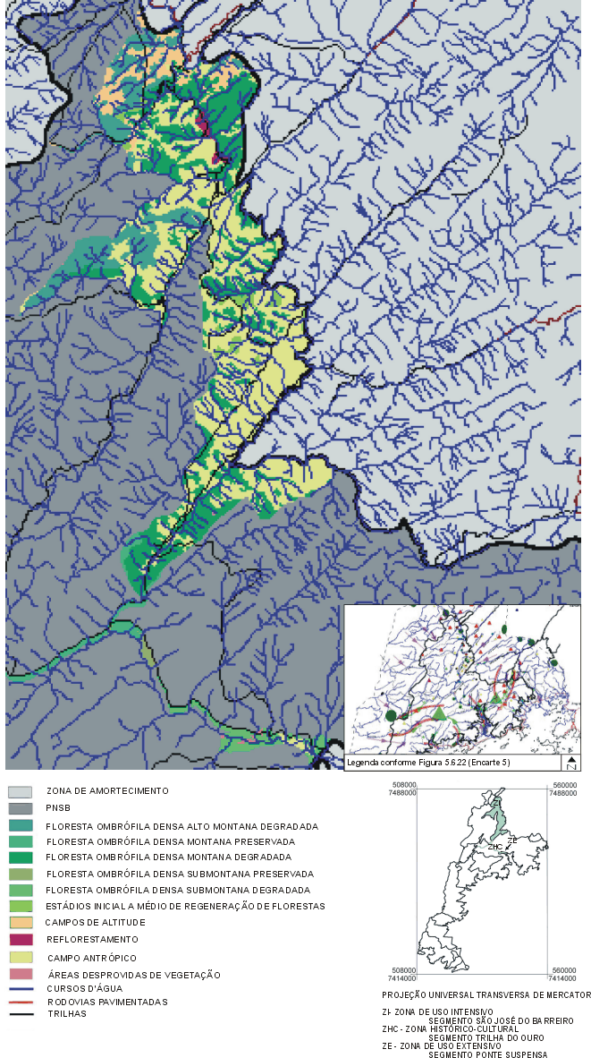

Edição Final: LAPLA-FEC-UNICAMP/ Associação Pró-Bocaina
Figura 6.4.13 - Mapa Croqui da Área de Ação Específica Vales do Mambucaba.

Ações e Normas

- Monitorar os processos impactantes provocados pela ocupação humana e propor as medidas necessárias para mitigá-los.
- O processo de ocupação do solo nesta área deverá ser monitorado semestralmente, com apoio de imagens de satélites.

- Implantar um forte programa de educação ambiental para conscientizar os moradores dos problemas relativos aos impactos acima mencionados, enquanto as propriedades não forem regularizadas.
- O programa deverá ser desenvolvido em módulos, para um público-alvo formado por agricultores de subsistência e crianças, com base em um projeto de educação ambiental participativo.
- O programa deverá contemplar, pelo menos, os seguintes aspectos:
- a formação conceitual, ampliando o conhecimento sobre o funcionamento do ecossistema onde o público-alvo está inserido;
- a valorização da atitude conservacionista, transferindo o respeito ao meio ambiente, às pessoas do entorno;
- o reconhecimento da necessidade de conservação, preservação, manejo e recuperação do meio ambiente, mitigando os problemas ambientais.
- Questões do cotidiano deverão ser abordadas e discutidas ao mesmo tempo que as questões relacionadas às atividades econômicas sustentáveis que poderão ser desenvolvidas dentro do Parque, até a sua regularização fundiária.
- A atuação dos funcionários do Parque no programa educacional deverá repercutir positivamente nas relações que os mesmos mantêm com os moradores e vice-versa.
- O programa deverá formar - inclusive moradores da região - futuros agentes educativos e multiplicadores da proposta de preservação e de desenvolvimento econômico sustentável.
- O projeto de educação deverá ser desenvolvido por educadores e por um grupo de profissionais que tenham conhecimento e experiência técnica na solução para diferentes tipos de impactos.
- O apoio financeiro para mitigar o impacto ambiental e fomentar o desenvolvimento de atividades sustentáveis, em substituição às atividades atualmente desenvolvidas, deverá ser buscado junto a organismos internacionais.
- Para a implantação do Programa poderá ser utilizada, como apoio, a escola rural localizada na fazenda Olaria.
- Após a implantação do Programa de Regularização Fundiária, deverão ser iniciados os procedimentos de recuperação florestal das áreas impactadas.

- Fazer um histórico fotográfico das áreas degradadas e do processo de regeneração, para ser utilizado em atividades como educação, interpretação, treinamento e capacitação de funcionários.

- Desenvolver um sistema de Fiscalização intensivo.
- Deverá ser constituída uma equipe de fiscalização para a realização freqüente de “expedições” pela região.
- A equipe deverá ser constituída pelos Agentes de Defesa Florestal e vigilantes instalados nos Postos de Arapeí e Perequê.
- Os agentes deverão, sempre, preceder as autuações com conversas e informativos ao infrator quanto às punições previstas para cada ato praticado.

- Elaborar um guia para apoiar a fiscalização desta área, contendo a localização dos impactos na região da bacia do rio Mambucaba e a descrição dos procedimentos a serem seguidos para o seu controle.
- Deverá ser considerada como área prioritária aquela que abrange a região da fazenda Olaria até a escarpa, onde se concentra o maior número de ocorrências.
- O guia poderá ser elaborado na forma de manual, apresentando esquemas que proporcionem o rápido reconhecimento dos impactos e suas magnitudes.
- Todos os impactos incidentes necessitam de monitoramento. No caso de efluentes domésticos e resíduos sólidos, o procedimento é eliminá-los por completo e imediatamente.
- Deverá existir um procedimento de atualização deste manual (anualmente), em função da dinâmica de implementação do plano. Até que se tenha a regularização fundiária resolvida, não serão implementadas novas atividades de uso público.

- Implantar a fiscalização nesta área observando a forma e a dinâmica dos impactos, bem como sua área de ocorrência.
- Na elaboração e execução do Plano deverão ser considerados os três tipos impactos relacionados a forma e a dinâmica de como estes ocorrem dentro do Parque. Dessa forma, tem-se:
- Áreas externas que trazem e estimulam impacto ambiental dentro do Parque.
- pontos de escoamento de palmito;
- entrada de caçadores;
- cortes seletivos de árvores.
- Áreas localizadas dentro do Parque que sofrem impactos, tais como:
- desmatamento e queimadas;
- lançamento de efluentes domésticos e de deposição de resíduos sólidos;
- processos erosivos;
- soterramento e desvio de nascentes.
- Áreas com impactos de alta magnitude e abrangendo grandes extensões, tais como:
- cortes seletivos e áreas desmatadas;
- queimadas, muitas vezes criminosas.
- Ficará proibida a abertura de qualquer picada ou trilha sem a devida autorização pelo IBAMA.
- Solicitar às comunidades, pesquisadores e visitantes, que informem a administração do Parque sobre a entrada de pessoas não autorizadas e infrações observadas.
- Todas as trilhas secundárias, não utilizáveis para fiscalização, deverão ser imediatamente interditadas, com destruição manual de parte do seu leito ou fixação de barreiras e sinalização de conduta.

- Intensificar a fiscalização na trilha do Guaripu.
- Deverá ser coibida, definitivamente, a entrada no Parque de palmiteiros e caçadores por esta trilha.
- Ficará impedida para uso público e deverá ser exaustivamente fiscalizada a trilha secundária que bifurca da Trilha do Guaripu e avança em direção ao Vale do Veado.

- Intensificar a fiscalização ao redor da Zona Intangível, localizada nesta região.
- Toda a comunidade que freqüenta o Parque deverá ser informada sobre sua responsabilidade na conservação e proteção desta Zona.

Área de Ação Específica da Bacia do Ribeirão do Veado

Esta área engloba toda a bacia do ribeirão do Veado e seu objetivo de recuperação é formar uma franja de proteção à Zona Primitiva e Intangível, em virtude das propostas de uso intensivo nas áreas vizinhas.

Descrição da Área

Esta área localiza-se no centro do Parque, junto à Zona de Uso Intensivo, apresentando diversos problemas, em especial a ocupação irregular, queimadas, caça ilegal, erosão, desmatamentos e manejo inadequado de resíduos sólidos e efluentes líquidos. A Figura 6.4.14 espacializa esta AAE.

Ações e normas

- Controlar os acessos pelos caminhos e trilhas existentes nesta AAE.
- Deverão ser mantidas as Trilhas São José do Barreiro-Paraty (26), do Charquinho (25) e do Vale do Veado (3), para utilização por visitantes, vigilância, operações de socorro, pesquisas científicas e práticas voltadas à recuperação da área.
- Deverão ser interrompidos os atuais acessos por caminhos a partir de Campos de Cunha e região, através da obstrução com barreiras de terra, valas e/ou estacas, permitindo somente o seu trânsito para a vigilância, operações de socorro, pesquisas científicas e práticas voltadas à recuperação da área.

- Proceder à recuperação da vegetação natural dessa área.
- Deverá ser executada, preferencialmente, através da regeneração natural.
- Deverão ser estudadas estratégias que permitam o controle da proliferação de espécies invasoras junto aos limites do Parque, bem como técnicas que favoreçam o desenvolvimento das espécies nativas da Floresta Montana.
- Caso não existam condições naturais de recuperação florestal, então deverá ser feita indução da recuperação com base em indicações de pesquisas científicas.
- Deverão ser seguidas as normas do item 6.4.1 - Programa de Manejo dos Recursos.

- Monitorar a regeneração e documentar periodicamente, através de fotografias e registros sistematizados, o restabelecimento da vegetação na área.
- Deverão ser identificados os pesquisadores interessados em proceder ao monitoramento da área e desenvolver propostas de indução da recuperação baseada nos resultados do monitoramento durante e após os 5 anos de execução deste Plano.

- Intensificar a fiscalização nas bordas do Parque, na região da bacia do Ribeirão do Veado.

MINISTÉRIO DO MEIO AMBIENTE
IBAMA
INSTITUTO BRASILEIRO DO MEIO AMBIENTE E RECURSOS NATURAIS RENOVÁVEIS
DIRETORIA DE UNIDADES DE CONSERVAÇÃO E VIDA SILVESTRE

PARQUE NACIONAL DA SERRA DA BOCAINA

PLANO DE MANEJO
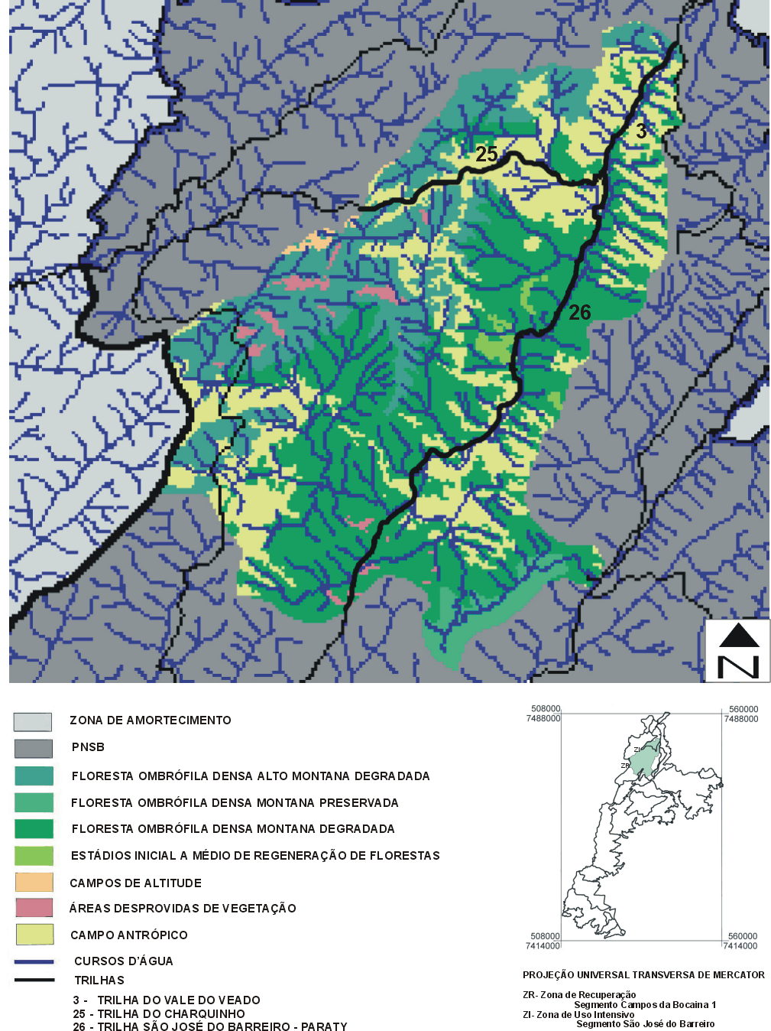

Edição Final: LAPLA-FEC-UNICAMP/ Associação Pró-Bocaina
Figura 6.4.14 - Mapa Croqui da Área de Ação Específica Ribeirão do Veado.

Área de Ação Específica das Cabeceiras do Rio do Funil

Tem-se como objetivo a sua recuperação e posterior incorporação à Zona Primitiva do PNSB, visto que abriga as nascentes deste importante rio. Assim, sua recuperação é considerada prioritária.

Descrição da Área

Esta área pode ser acessada por quatro caminhos a partir de Cunha. Encontra-se com a cobertura vegetal bastante alterada, predominando a ocorrência de campos antropizados em seu interior. Os principais impactos constatados são as queimadas, desmatamentos, corte seletivo de árvores e escoamento de palmito, invasão de posseiros, pressão da ocupação humana e reflorestamentos com espécies exóticas. A Figura 6.4.15 espacializa esta AAE.

Ações e normas

- Controlar os acessos pelos caminhos e trilhas existentes.
- Interromper os quatro atuais acessos a partir de Cunha através da obstrução dos caminhos e trilhas com barreiras de terra, valas e/ou estacas, permitindo o acesso apenas para a vigilância, operações de socorro, pesquisas científicas e práticas voltadas à recuperação da área.

- Intensificar a fiscalização nas bordas do Parque, na região das cabeceiras do Rio Funil, e em cones de dejeção, de forma a minimizar, ao máximo, as interferências externas no processo de regeneração natural nesta AAE.

- Proceder à recuperação da vegetação.
- A recuperação da vegetação deverá ser executada exclusivamente através da regeneração natural.
- Deverão ser estudadas estratégias que permitam o controle da proliferação de espécies invasoras junto aos limites do Parque, bem como técnicas que favoreçam o desenvolvimento das espécies nativas da Floresta Montana.
- Caso não existam condições naturais de recuperação florestal, então deverá ser feita indução da recuperação com base em indicações de pesquisas científicas.
- Deverão ser seguidas as normas do item 6.4.1 - Programa de Manejo dos Recursos.

Área de Ação Específica das Bacias dos Rios Barra Grande e Pequeno

O objetivo desta área é sua recuperação, visando proteger o potencial hídrico de abastecimento das localidades do município de Paraty.

Descrição da Área

Esta área abrange diversas clareiras no interior do PNSB, em especial ao longo do Rio Pequeno, relacionadas à existência de trilhas que possibilitam o acesso de pessoas, processos de invasão por posseiros, desmatamentos, queimadas, escoamento de palmito, caça ilegal entre outros. A Figura 6.416 apresenta esta AAE.

MINISTÉRIO DO MEIO AMBIENTE
IBAMA
INSTITUTO BRASILEIRO DO MEIO AMBIENTE E RECURSOS NATURAIS RENOVÁVEIS
DIRETORIA DE UNIDADES DE CONSERVAÇÃO E VIDA SILVESTRE

PARQUE NACIONAL DA SERRA DA BOCAINA

PLANO DE MANEJO
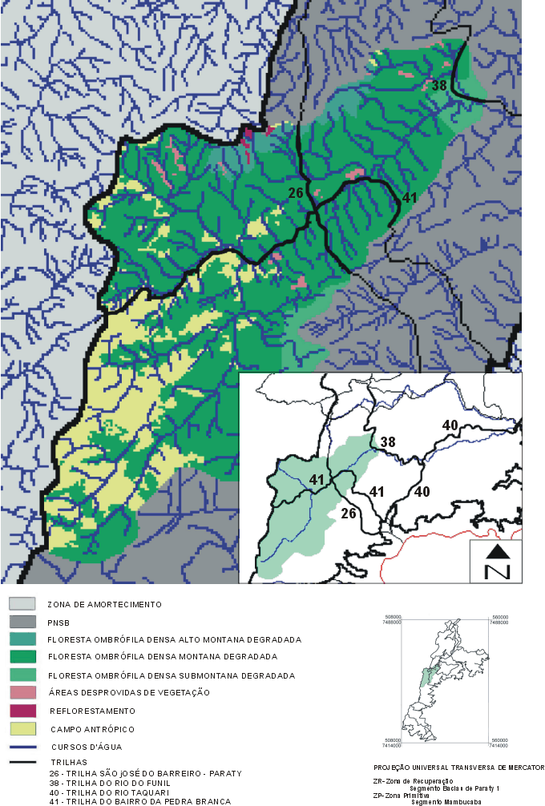

Edição Final: LAPLA-FEC-UNICAMP/ Associação Pró-Bocaina
Figura 6.4.15 - Mapa Croqui da Área de Ação Específica do Rio Funil.
MINISTÉRIO DO MEIO AMBIENTE
IBAMA
INSTITUTO BRASILEIRO DO MEIO AMBIENTE E RECURSOS NATURAIS RENOVÁVEIS
DIRETORIA DE UNIDADES DE CONSERVAÇÃO E VIDA SILVESTRE

PARQUE NACIONAL DA SERRA DA BOCAINA

PLANO DE MANEJO
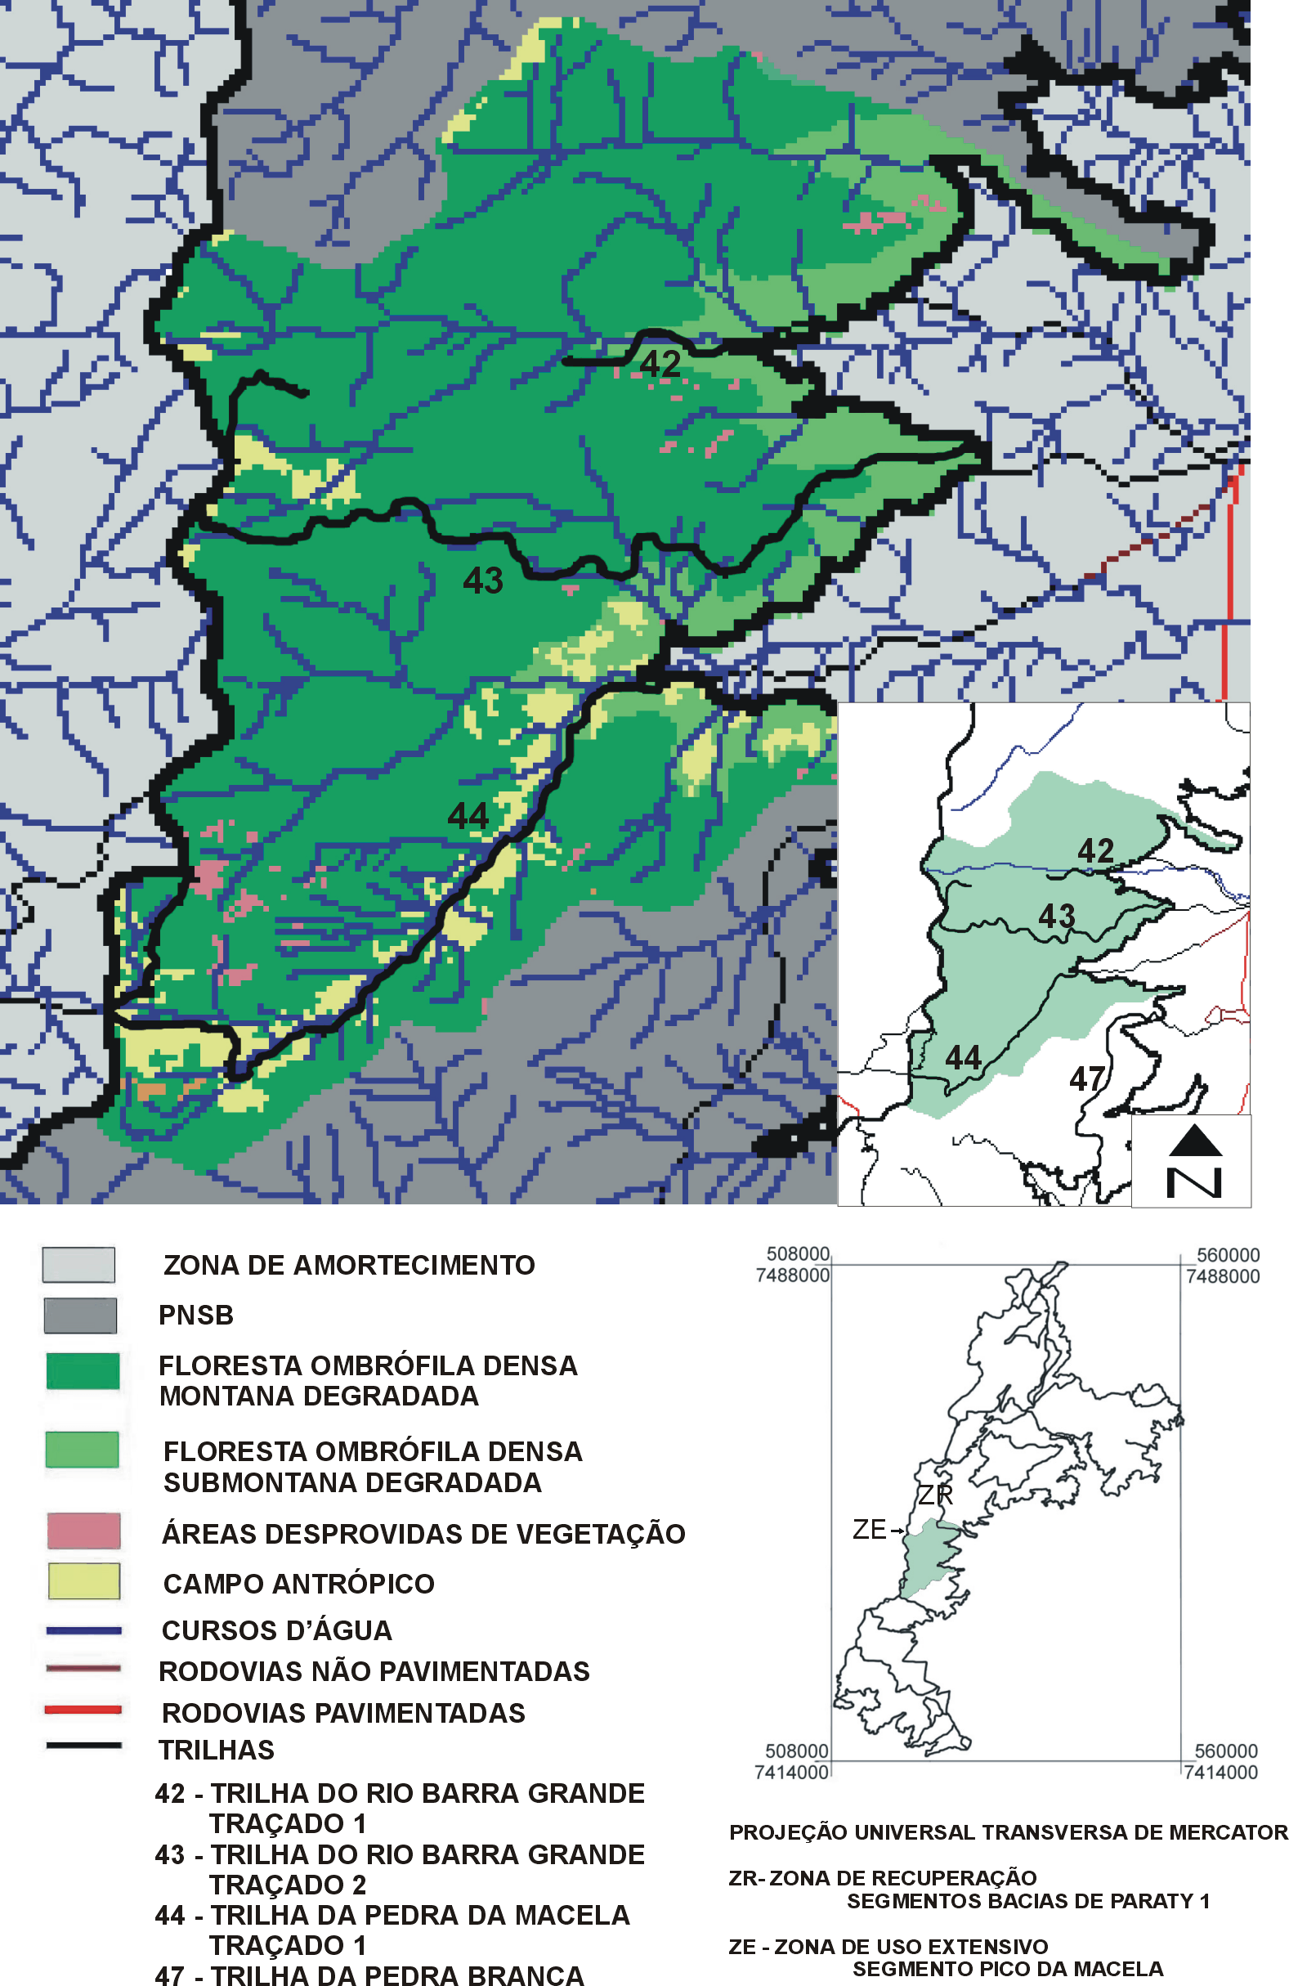

Edição Final: LAPLA-FEC-UNICAMP/ Associação Pró-Bocaina
Figura 6.4.16 - Mapa Croqui da Área de Ação Específica do Rio Barra Grande e Pequeno.

Ações e normas

- Controlar os acessos pelos caminhos e trilhas existentes.
- Deverão ser interrompidos os atuais acessos pelas trilhas do Rio Pequeno até Pedra da Macela, do Rio Barra Grande e do Graúna até a Pedra Branca, através da obstrução destas vias com utilização de barreiras de terra, valas e/ou estacas, permitindo o acesso apenas para a vigilância, operações de socorro, pesquisas científicas e práticas voltadas à recuperação da área.

- Proceder à recuperação da vegetação natural.
- A recuperação da vegetação deverá ser executada exclusivamente através da regeneração natural.
- Deverão ser estudadas estratégias que favoreçam o desenvolvimento das espécies nativas e permitam a regeneração da mata ciliar e a formação de corredores contínuos.
- Caso não existam condições naturais de recuperação florestal, então deverá ser feita indução da recuperação com base em indicações de pesquisas científicas

Área de Ação Específica Bacias do Rios Perequê-Açu e Mateus Nunes

Esta área tem como objetivo a recuperação do ambiente, visto que se constitui em importante manancial de abastecimento de água para o município de Paraty. Está associada às atividades de recuperação, educação e monitoramento.

Descrição da Área

Esta área engloba as bacias dos rios Perequê-Açu e Mateus Nunes, que apresentam diversas clareiras no trecho englobado pelo PNSB. Estas clareiras relacionam-se à existência de trilhas e caminhos que possibilitam o acesso, facilitando processos de ocupação irregular, desmatamentos, escoamento de palmito, caça ilegal e manejo inadequado de solo para agricultura de subsistência e de resíduos sólidos e efluentes líquidos. A Figura 6.4.17 espacializa esta AAE.

Ações e normas

- Permitir a existência de estruturas mínimas necessárias ao aproveitamento das bacias para abastecimento de água de Paraty e definir mananciais potenciais de suporte, em áreas preservadas ou de fácil regeneração.

- Controlar os acessos pelos caminhos e trilhas existentes.
- Interromper os atuais acessos pelas trilha do ouro (Penha), do rio do Sertão e do rio Toca do Ouro, do Corisco, da Pedra em Pé e do Cuscuzeiro, através da obstrução com barreiras de terra, valas e/ou cercas, permitindo o acesso apenas para a vigilância, operações de socorro, pesquisas científicas e práticas voltadas à recuperação da área.

- Recuperar a vegetação nas clareiras existentes.
- A recuperação da vegetação nas clareiras existentes deverá ser executada, preferencialmente, através da regeneração natural.
- Deverão ser estudadas estratégias que permitam o controle da proliferação de espécies invasoras junto aos limites do Parque, bem como técnicas que favoreçam o desenvolvimento das espécies nativas da Floresta Montana.
MINISTÉRIO DO MEIO AMBIENTE
IBAMA
INSTITUTO BRASILEIRO DO MEIO AMBIENTE E RECURSOS NATURAIS RENOVÁVEIS

DIRETORIA DE UNIDADES DE CONSERVAÇÃO E VIDA SILVESTRE

PARQUE NACIONAL DA SERRA DA BOCAINA

PLANO DE MANEJO
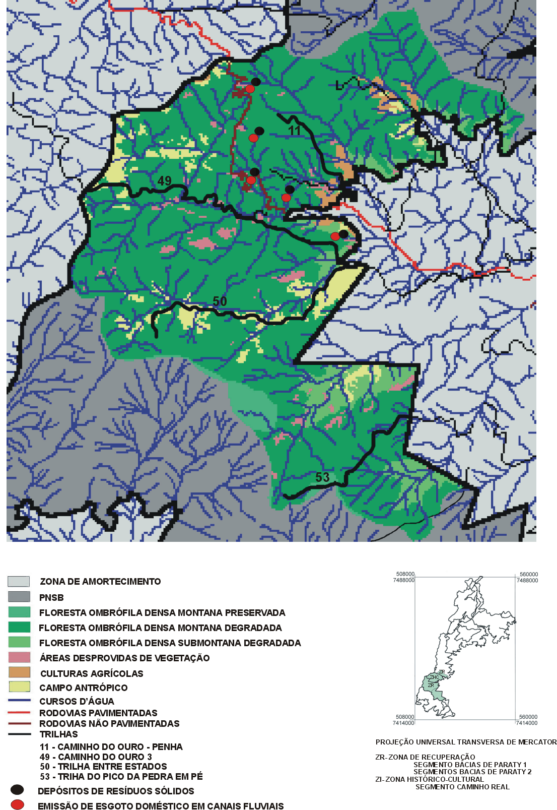
N
Sem escala

Edição Final: LAPLA-FEC-UNICAMP/ Associação Pró-Bocaina
Figura 6.4.17 - Mapa Croqui da Área de Ação Específica dos Rios Pereque-Açu e Mateus Nunes.

